**Java Web开发**

**实验一**

**作业报告**

|  |  |
| --- | --- |
| 学 院 | 计算机 |
| 所在系 班 级 | 2017软件工程系八班 |
| 学 号 姓 名 | 04171622陈珂洁 |
| 指 导 教 师 | 郭晓燕 |
| 完 成 时 间 | 2018年3月3日 |

# 实验题目

将课件第一章的例题input.jsp、receive.jsp内容拷入项目中。并运行访问该JSP页面。

# ；分析与设计

有两个文件，分别是input.jsp和receive.jsp,input.jsp用来设置一个信息的录入页面，receive.jsp用来接收从inut.jsp上所传递的内容。

# 关键源码（部分）

Input.jsp:

<%@ page contentType=*"text/html;charset=utf-8"* %>

<html><body bgcolor=*cyan*><font size=*8*>

<form action=*"receive.jsp"* method=*post* name=*form*>

<p>请输入下列信息:

<br>输入您的姓名:<input type=*"text"* name=*"name"* value=*"张三"* ></br>

<br>选择性别:<input type=*"radio"* name=*"R"* value=*"男"* checked >男

<input type=*"radio"* name=*"R"* value=*"女"* />女

</br>

<br>选择您喜欢的歌手:

<input type=*"checkbox"* name=*"superstar"* value=*"张歌手"* >张歌手

<input type=*"checkbox"* name=*"superstar"* value=*"李歌手"* >李歌手

<input type=*"checkbox"* name=*"superstar"* value=*"刘歌手"* >刘歌手

<input type=*"checkbox"* name=*"superstar"* value=*"王歌手"* >王歌手

</br>

<input type=*"hidden"* name=*"这是隐藏信息"* value=*"secret"* >

<input type=*"submit"* name=*"提交"* value=*"submit"* >

</form>

</font>

</body>

</html>

receive.jsp:

<%@ page contentType=*"text/html;charset=utf-8"* %>

<html><body bgcolor=*cyan*>

<font size=*8*><a href=*"index.jsp"*>回到首页</a>

<% request.setCharacterEncoding("utf-8");

String yourName=request.getParameter("name");

String yourSex=request.getParameter("R");

String secretMess=request.getParameter("secret");

String personName[]=request.getParameterValues("superstar");

out.println("<p>您的姓名:"+yourName+"</p>");

out.println("<p>您的性别:"+yourSex+"</p>");

out.println("<p>您喜欢的歌手:");

**if**(personName==**null**){

out.print("一个都不喜欢");

}

**else** {

**for**(**int** k=0;k<personName.length;k++){

out.print(" "+personName[k]);

}

}

out.println("<p> hidden提交的值:"+secretMess);

%>

<p>姓名:${param.name}

</font>

</body>

</html>

# 运行效果图

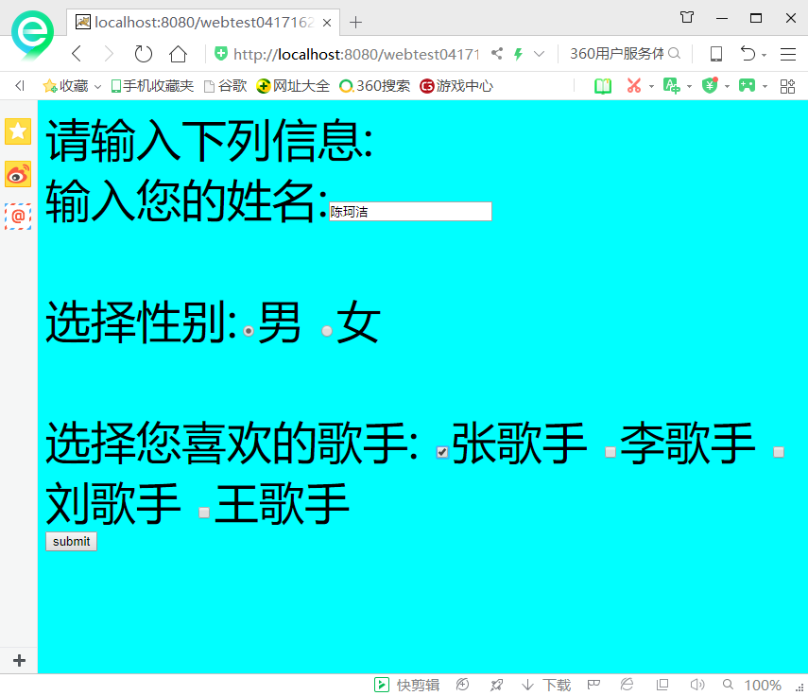

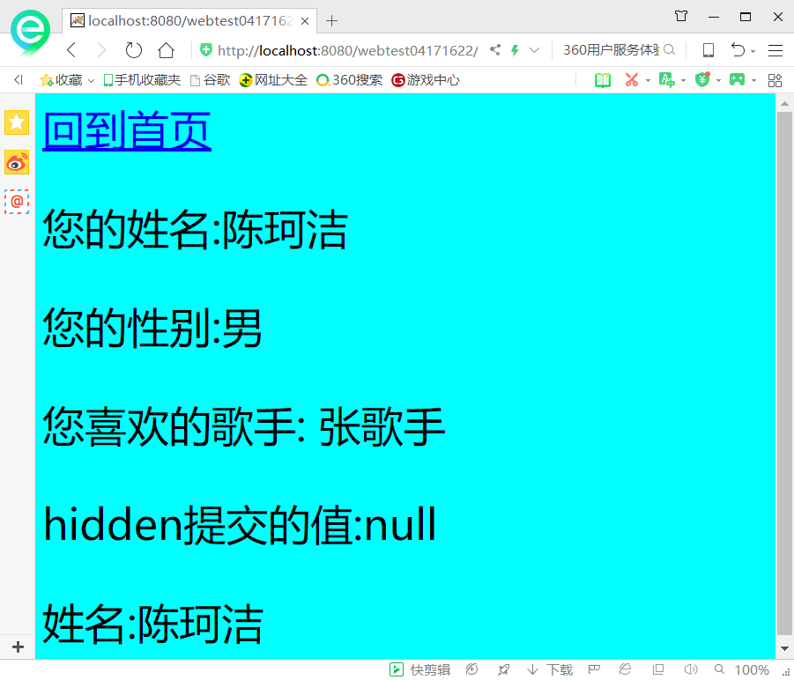

# 收获与问题

对myeclipse软件有了初步的认识，不过此次实验的代码并非自己所写，代码与页面的实现原理还不是很清楚。